Муниципальное общеобразовательное бюджетное учреждение Ордынского района Новосибирской области Верх – Ирменская средняя общеобразовательная школа имени Героя Советского Союза А.И.Демакова

Проектная работа по окружающему миру на тему:
«Самая большая и самая маленькая птицы»

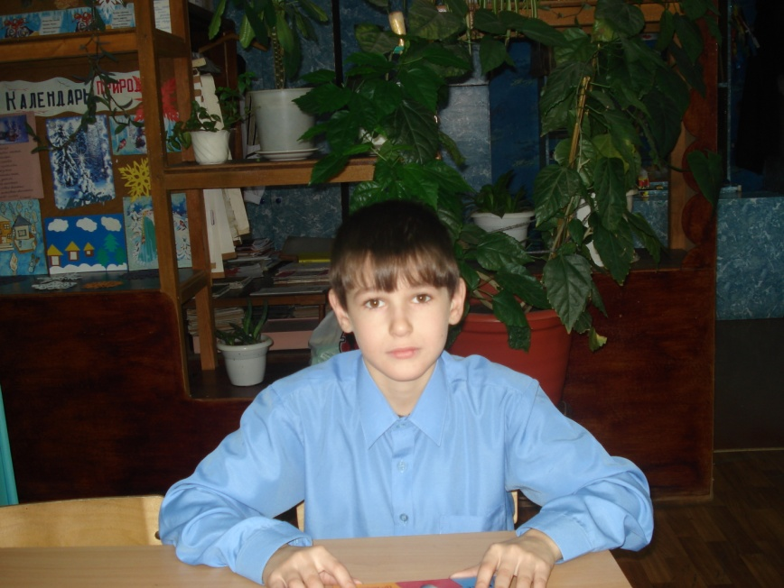

Выполнил: ученик 4 «А» класса Бородин Сергей, 10лет Руководитель: Митеханова Т.Г.
Верх – Ирмень
2009г

Паспорт проекта

Тема проекта: Самая большая и самая маленькая птицы
Цель проекта: Узнать побольше о страусе и о колибри и вылепить этих птиц.
Задачи:
- Собрать информацию о самой большой птице.
- Изучить сведения о самой маленькой птице.
- Вылепить страуса и колибри.

Необходимое оборудование:
- Пластилин
- Клеёнка для лепки
- Стеки
- Вода для смачивания рук, тряпочка
- Перья птиц
- Витражная краска
- Бусинки

План выполнения проекта:
- Собрать материал об особенностях внешнего вида, образа жизни страуса.
- Собрать материал об особенностях внешнего вида, образа жизни колибри.
- Вылепить из пластилина страуса.
- Вылепить из пластилина колибри.

Актуальность проекта
На уроках окружающего мира мы знакомимся с растительным и животным миром нашей планеты. Однажды я услышал о необычных птицах, которые удивили меня своими размерами. Я решил собрать информацию о страусе и колибри.
На уроках технологии мы работаем с различными материалами, но мне из всех материалов больше всего нравится работать с пластилином. Поэтому я решил вылепить страуса и колибри.

Гипотеза
Возможно, сочетание пластилина и витражных красок наиболее точно передаст яркость и необычность оперения колибри

Предполагаемые продукты проекта
Страус и колибри, вылепленные из пластилина, раскрашенные витражными красками и украшенные перьями.

Этапы работы над проектом:

- Сбор материала, необходимого для лепки птиц.
- Отбор необходимого материала:
- Особенности строения тела.
- Особенности окраски перьев.
- Особенности строения клюва.
- Составление технологической карты лепки страуса.
- Составление технологической карты лепки колибри.

Информация по теме.
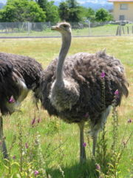
Африканский страус — самая крупная из современных птиц: его рост достигает 270 см; весит он до 175 кг. Страус имеет плотное телосложение, длинную шею и небольшую уплощённую голову. Клюв прямой, плоский, с роговым «когтем» на надклювье, довольно мягкий. Глаза большие — самые крупные среди наземных животных (диаметр глаза около пяти см, а вес обоих глаз превышает вес мозга), с густыми ресницами на верхнем веке. Ротовая щель доходит до глаз.
Страусы — нелетающие птицы. Для них характерно полное отсутствие киля и слаборазвитая грудная мускулатура; скелет не пневматичен, за исключением бедренных костей. Крылья у страусов недоразвитые; два пальца на них заканчиваются когтями, или шпорами. Задние конечности длинные и сильные, всего с двумя пальцами. Один из пальцев заканчивается подобием рогового копыта (разросшимся когтем) — на него птица опирается при беге. Страус при беге способен развивать скорость до 60—70 км/ч.
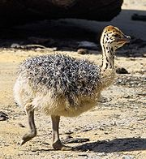
Оперение у страуса рыхлое и курчавое. Перья растут по всему телу более-менее равномерно, так что аптерии и птерилии отсутствуют. Строение пера примитивное: бородки почти не сцеплены друг с другом, поэтому плотных пластинок-опахал перо не образуется. Не оперены голова, шея и бёдра. На груди также имеется голый участок кожи, т. н. грудная мозоль, на которую страус опирается, когда ложится. Цвет оперения у взрослого самца чёрный, а перья хвоста и крыльев белые. Самка страуса мельче самца и окрашена однообразно — в серовато-бурые тона; перья крыльев и хвоста — грязно-белые.
Страус образует несколько подвидов, которые различаются размерами, цветом кожи на шее, некоторыми чертами биологии — числом яиц в кладке, наличием в гнезде подстилки, строением скорлупы яйца.

Страус обитает в открытых саваннах и полупустынях, севернее и южнее зоны экваториальных лесов. Вне брачного сезона страусы обычно держатся небольшими стаями или семьями. Семья состоит из взрослого самца, четырех—пяти самок и птенцов. Нередко страусы пасутся вместе с табунами зебр и антилоп, и вместе с ними совершают долгие переселения по африканским равнинам. Благодаря своему росту и прекрасному зрению, страусы первые замечают опасность. В случае опасности они бросаются в бегство, развивая скорость до 60—70 км/ч и делая шаги в 3,5—4 м шириной, и при необходимости круто меняют направление бега, не снижая скорости. Молодые страусы уже в месячном возрасте могут бегать со скоростью до 50 км/ч.
Обычной пищей страусов являются растения — побеги, цветы, семена, плоды, но при случае они поедают и мелких животных — насекомых (саранчу), рептилий, грызунов и остатки от трапез хищников. В неволе страусу требуется 3,5 кг пищи в день. Поскольку у страусов нет зубов, для измельчения пищи в желудке они глотают мелкие камешки, а зачастую и всё, что им попадается: гвозди, куски дерева, железа, пластмассы и т. д. Страусы могут длительное время обходиться без воды, получая влагу из поедаемых растений, однако при случае охотно пьют и любят купаться.
Яйца страусов, оставленные без присмотра взрослых птиц, часто становятся добычей хищников (шакалов, гиен), а также птиц-падальников. Стервятники, например, берут камень в клюв и бросают его на яйцо до тех пор, пока оно не разобьётся. Иногда птенцов ловят львы. Однако взрослые страусы опасны даже для крупных хищников — одного удара их сильной ноги, вооружённой твёрдым когтем, достаточно, чтобы серьёзно ранить или убить льва. Известны случаи, когда самцы, защищая свою территорию, нападали на людей.
Легенда, что напуганный страус прячет голову в песок, вероятно, происходит от того факта, что самка страуса, сидящая на гнезде, в случае опасности распластывает по земле шею и голову, стремясь стать незаметной на фоне окружающей саванны. Так же страусы поступают при виде хищников. Если к такой затаившейся птице приблизиться, она мгновенно вскакивает и убегает.
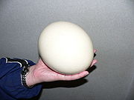

Большинство людей, конечно же, знают колибри, знают, что это самая маленькая птица на земле и... пожалуй, на этом у многих познания про это удивительное создание кончаются. А ведь, несмотря на то, что она такая маленькая - знать о ней надо побольше.
Через шестьдесят лет после того, как Колумб открыл Америку, Европа познакомилась с этими удивительными птицами. Первые европейцы, высадившиеся на побережье Бразилии, писали: "Это настоящее миниатюрное чудо, которое местные жители называют Гонембух, с белым и блестящим оперением, размерами не превышающее жука-оленя, с бесподобным голосом..." А сами индейцы рассказали путешественникам, что только у них в стране водятся чудо-птицы размером чуть больше мухи.

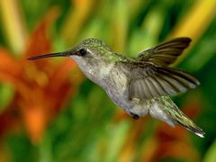

Колибри являются самыми мелкими птицами на Земле (на снимке — рубиновогорлый колибри (Archilochus colubris))
К этому отряду принадлежат мелкие птицы, величина которых колеблется от шмеля до ласточки. Сюда относятся самые мелкие птицы Земли (размером 5,7 см и весом 1,6 г). В то же время есть колибри и более крупных размеров (длина до 21,6 см, вес до 20 г).
Наименьший вид — птица-муха (Mellisuga minima), сверху зелёного, снизу белого цвета; водится на Ямайке и Гаити, величиной со шмеля.
Самый крупный вид — гигантский (исполинский) колибри (Patagona gigas (Vieillot, 1824)), с прямым длинным клювом и вилообразным хвостом, сверху бледно-бурого цвета с зелёным блеском, снизу красновато-бурого, с серо-жёлтым надхвостьем, длиной 21,6 см; водится в большей части западных стран Южной Америки, попадается также на высоте 4000—5000 м. На крайнем юге это перелётная птица.
Отличаются от других птиц длинным тонким клювом, верхняя половинка которого в основном обхватывает краями нижнюю, отсутствием щетинок у основания клюва, длинным, глубоко раздвоенным языком, который может далеко выдвигаться изо рта, длинными, острыми крыльями с 10, редко 9, большими маховыми и лишь шестью очень короткими малыми, почти скрытыми под кроющими перьями, слабыми, очень маленькими ногами, имеющими длинные когти и совершенно непригодными для ходьбы.
Клюв, который у одного вида — мечеклювого колибри (Ensifera ensifera) — длиннее тела, то прямой, то дугообразно, иногда, очень сильно согнутый вниз, у некоторых вверх. Перья на голове образуют часто различные пучки, хохолки. Крылья развиты очень сильно, с очень длинной кистью, менее развитым предплечьем и коротким плечом; на грудной кости большой гребень. Хвост очень разнообразной формы и состоит из 10 перьев, кроме ракетохвостого колибри (Loddigesia mirabilis), y которого лишь четыре рулевых пера.
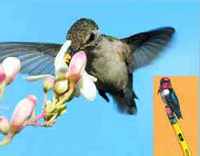

Оперение многих колибри отличается чрезвычайно яркими цветами и металлическим блеском и часто очень сильно различается у разных полов по цвету, развитию, форме хвоста и т. д. Самцы вообще окрашены ярче и им особенно свойственны причудливые формы перьев хвоста и головы. Самки окрашены более тускло.
Это подвижные, задорные и неуживчивые птицы, обнаруживающие чрезвычайную смелость в нападениях на сравнительно крупных птиц, особенно в период вывода птенцов.
Полёт их чрезвычайно быстрый (до 80 км/ч), ловкий и манёвренный, напоминает полёт бабочек-бражников. В полёте мелкие виды издают крыльями жужжание, делая до 80 взмахов в секунду, при этом крупные виды совершают всего 8—10 взмахов в секунду. Движение крыльев так быстро, что очертания их совершению сливаются; очень часто они неподвижно держатся перед цветами быстрым движением крыльев, как сумеречные бабочки. В состоянии покоя сердце колибри обычно бьется с частотой 500 ударов в минуту, а во время физической активности (полёта) 1200 и более ударов в минуту. Максимальная продолжительность жизни колибри составляет 8 лет.
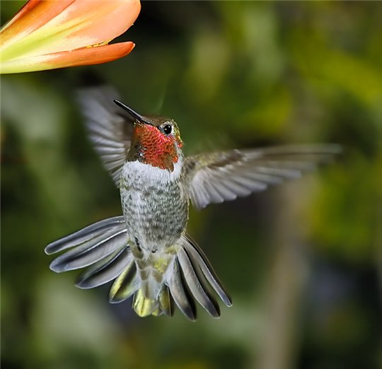

Огромное количество энергии, расходуемое птицами на полёт и теплоотдачу, вынуждает питаться через каждые десять минут, восполняя свои энергозатраты калорийной пищей (например, нектаром). Однако колибри не способны поддерживать круглые сутки интенсивный обмен веществ, впадая в оцепенение ночью, в холод и при недостатке пищи. При этом температура их тела уменьшается с 39—43 °С до 14,5—21 °C, а обмен веществ резко замедляется.
Кормятся на цветах. Прежде полагали, что колибри питаются только нектаром цветов, высасывая нектар на лету, но в действительности главную, а для многих и исключительную пищу, составляют мелкие насекомые, которых они достают из цветов, а некоторые с поверхности листьев. Наблюдалось, кроме того, что они схватывали насекомых, завязших в паутине пауков, или ловили летающих насекомых.
Голос их представляет в основном слабое чириканье, но некоторые, как например наименьший представитель семейства, птица-муха (Mellisuga minima), поют.
Большинство видов гнездится на деревьях, кустах; некоторые виды, подобно стрижам, прилепляют гнёзда слюной к скалам или листьям. Строят очень искусно гнёзда из растительного пуха, травинок и т. п. и прикрепляют к ним лишайники, мох и т. д. Гнёзда привешиваются к ветвям или концам листьев. В строительстве гнезда принимает участие только самка.
Откладывают два яйца белого цвета, которые высиживает одна самка в течение 14—19 суток. Птенцы голы, слабы и беспомощны, вскармливаются также одной самкой.
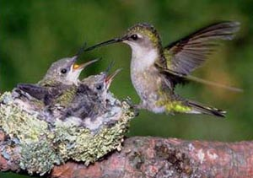

ТЕХНОЛОГИЧЕСКАЯ КАРТА
по выполнению проекта «Самая большая и самая маленькая птицы»
№  п/п | Описание операции | Графическое изображение | Материалы и инструменты
1. | Выбираем нужные для работы фотографии |  | наглядный материал
2. | Выбираем пластилин и готовим рабочее место | 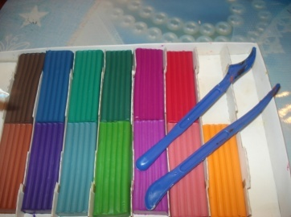 | Клеёнка, вода, пластилин, тряпочка для рук, стеки
3. | Скатываем шар – основание для лепки страуса | 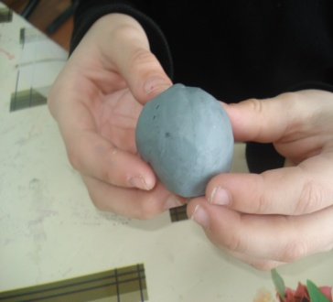 | пластилин
4. | Оттягиванием начинаем формирование ног страуса | 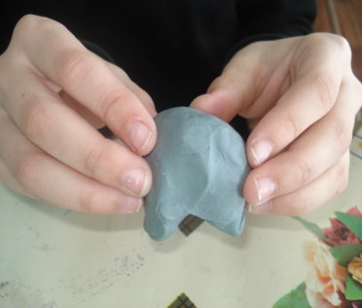 | пластилин
5. | Вытягиванием пластилина лепим ноги страуса | 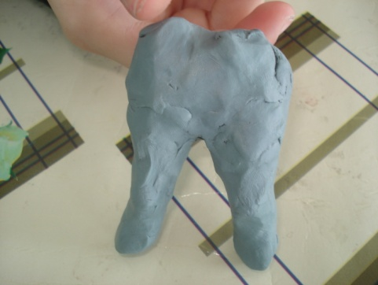 | Пластилин
6. | Сглаживанием выравниваем все неровности | 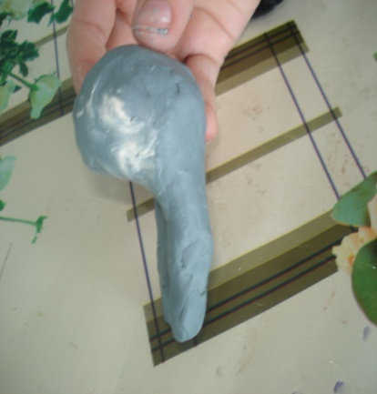 | Наглядный материал, пластилин, стеки
7. | Вытягиванием формируем шею страуса | 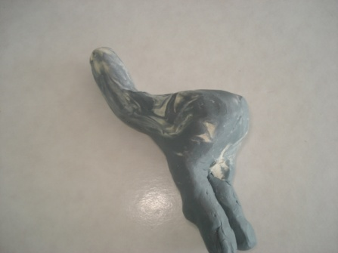 | Пластилин, стеки, тупилки
8. | Примазываем к шее пластилин красного цвета | 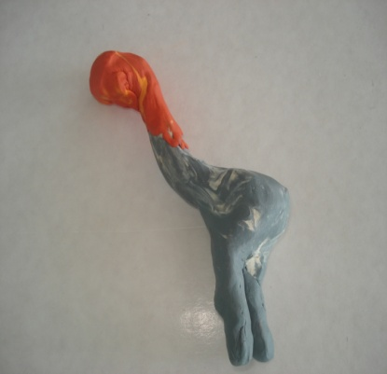 | Пластилин
9. | Вытягиванием и сглаживанием неровностей формируем голову страуса | 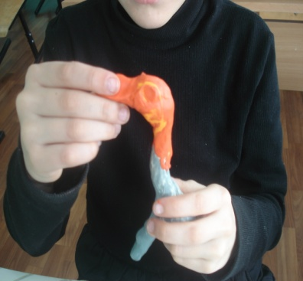 | Пластилин, стеки
10. | Скатыванием готовим два шара – основание для лепки ног | 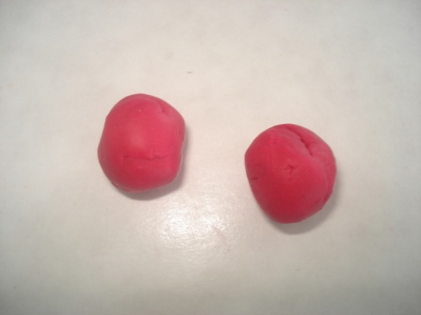 | Пластилин
11. | Сплющиванием формируем ноги страуса | 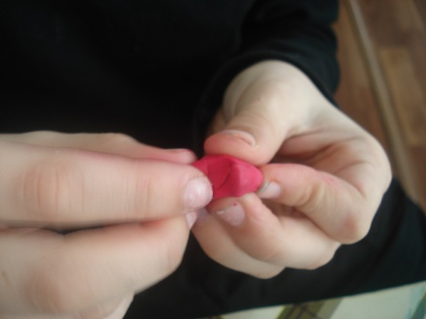 | Пластилин
12. | Прорезаем выемку и формируем коготь | 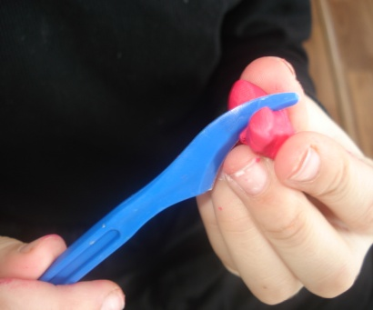 | Пластилин, стеки
13. | Сглаживаем углы и неровности | 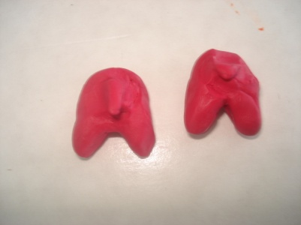 | Стеки
14. | Примазываем конечности к основанию ног | 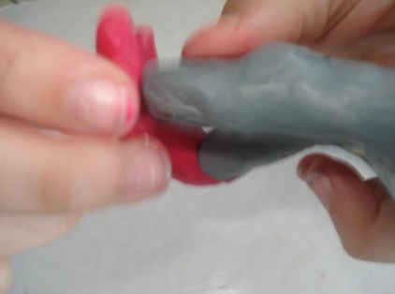 | Стеки
15. | Сглаживаем места соединения частей ног | 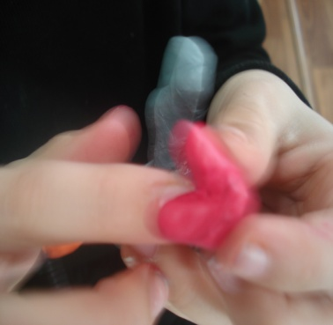 | Стеки
16. | Оформляем голову глазами-бусинками | 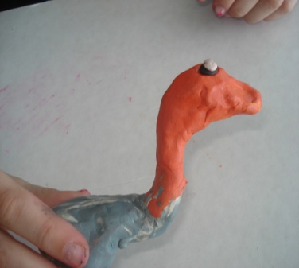 | 2 бусинки
17. | Раскрашиваем страуса витражными красками и украшаем перьями | 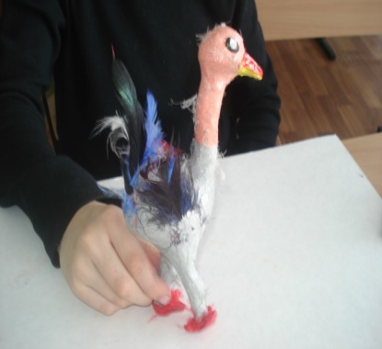 | Витражные краски, перья
18. | Скатываем шар – основание для лепки колибри | 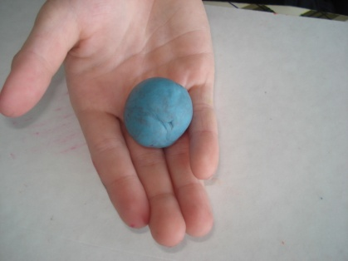 | Пластилин
19. | Раскатываем из шара цилиндр | 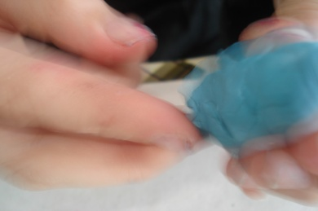 | Пластилин
20. | Оттягиванием начинаем формировать хвост колибри | 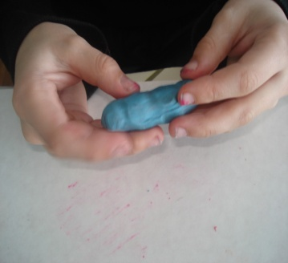 | Пластилин
21. | Сплющиваем и обминаем край хвоста колибри | 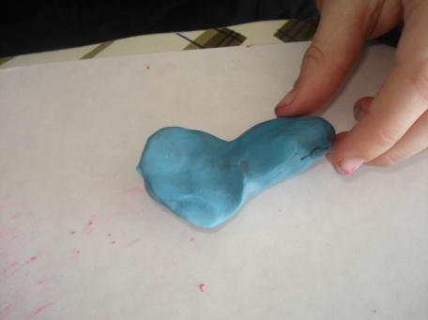 | Пластилин
22. | Примазываем клюв, оформляем хвост колибри прорезанием «перьев» | 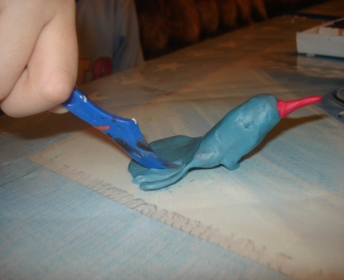 | Пластилин, стеки
23. | Раскрашиваем колибри витражными красками | 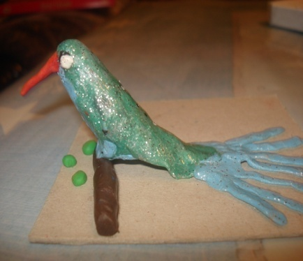 | Пластилин, витражные краски

Выводы по проектной работе:

- Работая над проектом, я узнал много нового о страусе и колибри.
- Полученная информация помогла мне правильно вылепить птиц.
- Использование витражных красок помогло передать необычность оперения птиц.

Источники информации:

1.Большая советская энциклопедия, Т.5, М. 1970, с.320.
2.Большая советская энциклопедия, Т.5, М.1970, с.806, статья 68457.
3.Журнал «Вокруг света»,№ 2, февраль, 2004 г. Рубрика «Зоосфера».
4.Интернет, сайт ru.wikipedia.ord/wiki/struthia cumulus.
5.Интернет, сайт http://www.grostvo.ru/ostich/.
6.Интернет, сайт www. photosight. ru

